Inleiding

- Introdukshon
Manera boso sa pandemia “Covid 19” a afektá mundu engeneral i Kòrsou no ta un eksepshon, paralisando tur aktividatnan inkluyendo skol for di 16 di mart 2020

Danki na Señor ku aki na Kòrsou a atendé ku e situashon aki ku sabiduria limitando asina e daño ku e virùs aki a i ta okashonando rònt mundu.
Esaki ta trese kuné tambe ku nos skolnan lo reanudá pa sigui duna edukashon na nos muchanan.

Pa hasi esaki di un manera organisá i mas sigur pa muchanan, maestronan i mayornan, gobièrnu di Kòrsou a traha un protokòll ku ta sirbi komo un guia for di kua tur skol mester destilá nan maneho di higiena i distansia sosial.

Dia 18 di mei 2020 skolnan avansá a habri nan portanan pa nan klasnan ku ta den èksamen, teniendo kuenta ku reglanan di higiena i distansia sosial.
Dia 1e di yüni 2020 skolnan di Fundeshi i e otro klasnan di skolnan avansá lo ta bèk na skol.

Naturalmente skolnan Atventista tambe lo habri nan portanan. Nos a hasi tur loke gobièrnu a pidi i mas pa asina sigurá protekshon pa un i tur.
Aki ta sigui algun punto hopi importante ku mayornan tinku tene kuenta ku ne pa huntu nos sòru pa i sigurá ku tur nos muchanan i nos maestronan por sinti nan mes protehá kontra e virùs aki.

Direkshon General
Solamente miembronan di personal i alumnonan ku no tin malesa por subi tereno di skol.
E reglanan general ku ta aplikabel pa tur kolaboradó i alumnonan ta lo siguiente:
- Laba man regularmente ku awa i habon pa mínimo 20 sekònde;
- Tosa i nister parti paden di e elebog;
- Usa papel pa supla nanishi i tira e papel afó mesora;
- Laba man despues di a supla nanishi
- Evitá mas tantu posibel pa pone man na kara
- No duna man.

Kontakto físiko
Komo skol, tantu kolaboradónan komo alumnonan ta tene nan mes na e siguiente reglanan di distansia:
- Personal di skol ta tene semper 2 meter di distansia entre nan.
- Personal di skol i mayornan ta tene semper un distansia di 2 meter entre nan.
- Personal di skol i alumno ta mantené mas tantu posibel un distansia di 2 meter for di otro.
- Ora ku den klas e maestro mester aserká e alumno pa kontrolá trabou di e alumno den un distansia di menos ku 2 meter, e maestro ta usa un “Face shield”
- rondó di e buro di e maestro lo tin sinta di koló pegá, pa garantisá e distansia.
- No ta nesesario pa alumnonan di 12 aña bai abou tene distansia di 2 meter.
- Pa evitá aglomerashon di hopi mucha riba plenchi di hunga, skolnan Adventista a repartí nan plenchinan di hunga den tres, ya gruponan mas chikí por hunga o sosegá huntu.

Medidanan ora tin sintomanan di COVID-19

Personal i /o alumnonan ku tin unu di e siguiente kehonan akí no mester bini skol o trabou. Nan mester keda kas.
- Ferkout/ nanishi ta kore
- Tosamentu
- Nistermentu
- Doló di garganta
- Hala rosea ku difikultat/ “benauwdheid”,
- i/o keintura riba 38 grado selsio

Banda di esnan ariba menshoná tin e siguiente medidanan:
- Alumnonan por bini skol bèk ora ku pa 24 ora nan no tin ningun keho.
Si un hende den kas di un alumno tin keintura riba 38 grado selsio i/o kehonan di “benauwdheid”, e mucha den e kaso ei mester keda kas. (Pa aklarashon. Ora den bo kas tin un hende ku keintura riba 38 grado selsio, tur hende den e kas ei mester keda kas i para tur aktividat pafó di kas._.
- Si pa 24 ora ningun hende den e kas ei tin keho di keintura, e alumno por bini skol.
- Si un hende den kas tèst pa COVID 19 i a a tèst positivo, e alumno na e kas ei mester keda kas 14 dia èkstra despues ku e persona ku a tèst positivo tin 24 ora kurá di e virùs.
- Alumnonan ku keho mester tuma kontakto ku nan dòkter di kas/ dòkter di mucha o GMN, di manera ku si ta nesesario e alumno wordu di tèst pa COVID 19.

E reglanan ariba menshoná ta konta tambe pa tur kolaboradó di Direktiva di skolnan.

Si alumnonan i/o kolaboradónan manifestá un o mas di e síntomanan ariba menshoná ora nan ta na skol, nan mester bai kas o wòrdu buská direktamente.
Si ta un alumno lo poné un kaminda separá te ora e mayor o esun responsabel bin busk’é.

Lo mantené e siguiente prosedura:

Asina un maestro detektá un di e síntomanan ariba menshoná, e mester:
- Manda e alumno serka BHVer di skol
- Chèk e gravedat di loke a detektá
- Chèk e alumno su keintura ku tèrmometer digital. Si e ta riba 38 grado selsio, manda e alumno serka e kabes di skol pa e kabes di skol yama e mayor o esun responsabel pa e alumno pa bin busk’é.

Aplikashon di “Distansia Sosial”

Den e kapítulo akí ta elaborá e distansia sosial mínimo di 2 meter, ku mester eksistí for di e momentu ku e alumno yega skol te ora buska e alumno.

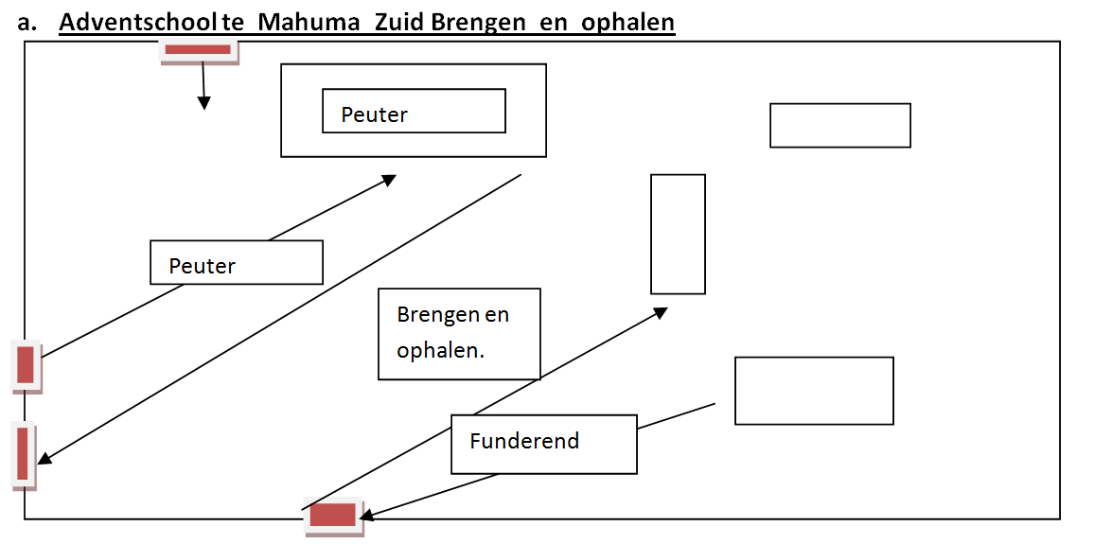
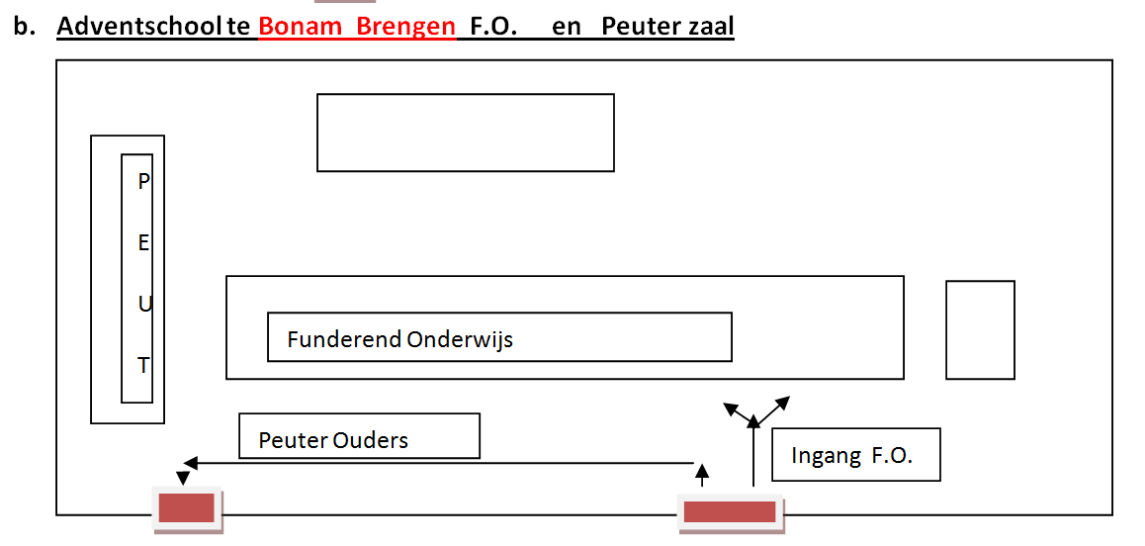

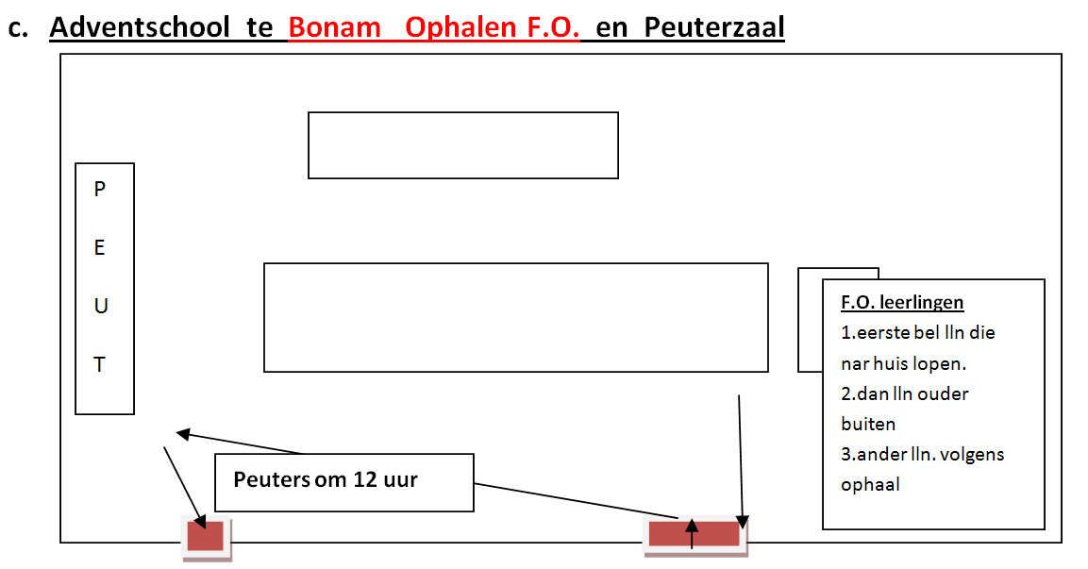

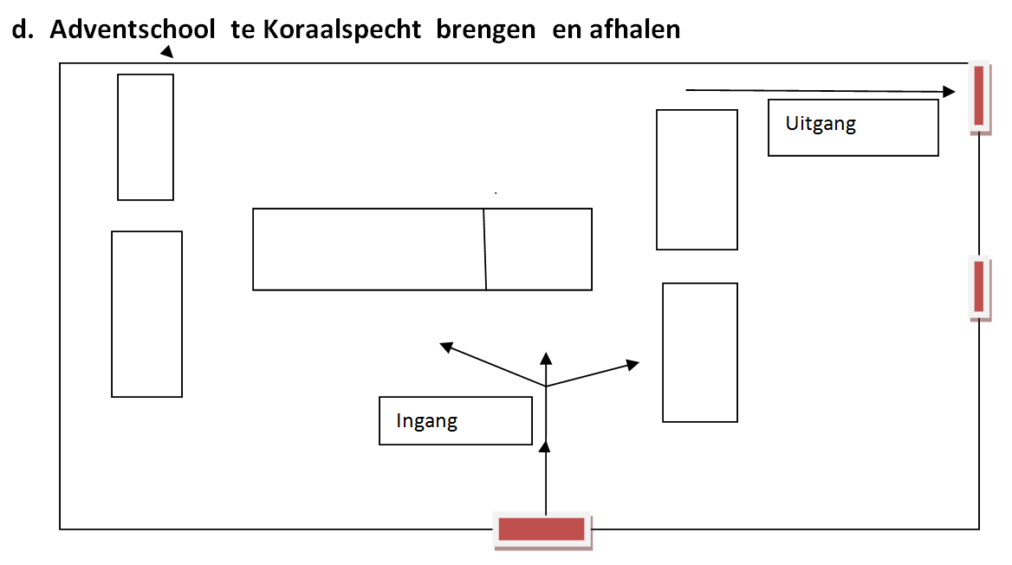

General:
- Mayornan di Enseñansa di Fundeshi, F.O., no ta pèrmití pa subi tereno di skol pa motibu di peliger di kontaminashon.
- Mayornan di Pre-eskolar(Peuterzaal) por subi tereno, moviendo riba liñanan indiká riba tereno di skol pa topa e lidernan pa laga i buska nan yu o yunan.

Medidanan di Hgiena pa Skolnan Atventista.

Den kuadro di higiena pa skolnan ku ta kai bou di Direktiva di skolnan Atventista a tuma e siguiente medidanan:
- Tur lokalidat di lès lo ta abastesé di:
- labamano
- Gèl desenfektante pa man
- Pòmp pa habon likido
- Papel desechabel pa seka man
- Líkido desefektante di spuit
- Material di instrukshon, kos di hunga, aparatonan elektróniko, kompüternan , mashin di kopia, i tur kos di uso, lo wòrdu desenfekta dor di esun ku a us’é i/o alumnonan ku lo yuda den esaki.
- Mesun kos ta konta pa materialnan ku ta wòrdu usá pa mas di un persona.
- Tur dia lo tin limpiesa profundo di klasnan, W.C.-nan, “overdekte” i tur superfisie ku mas hende ta frekuentá o usa.

Ehekushon protokòl di higiena

Pa wak ku durante dia higiena ta wòrdu ehekutá den klasnan baño èts, a traha e siguiente palabrashonnan:
- Ta limpia klasnan inkluyendo, mesa i stul tur dia despues di skol dor di trahadónan den ramo di limpiesa den servisio di Direktiva di skolnan Atventista.
- Ta limpia bañonan despues di pousa i despues di skol.
- Ta desinfektá mesa i stul di maestronan i alumnonan promé ku skol kuminsá.
- Promé ku skol kaba ta limpia tur material ku a usa durante e dia ei.
- Portanan di klas ta keda generalmente habri. Si e porta mester habri i sera durante dia, mester desinfekt’é kada biaha ku e habri i sera
- Ta laba man ku habon o desinfektá man:
- ora e alumno drenta klas,
- promé ku kome/bebe,
- Promé ku pousa,
- Despues di pousa,
- Ora ta bai sali for di klas pa bai kas.
- Na tur labamano tin instrukshon pegá kon pa laba man i lo duna instrukshon kon pa laba man pa e alumnonan hasi esaki korekto.
- Tur kaminda riba tereno di skol lo tin posternan ku instrukshon kon pa trata ora di tosa i nister. Lo instruí e alumnonan regularmente pa esakinan bira un kustumber.

